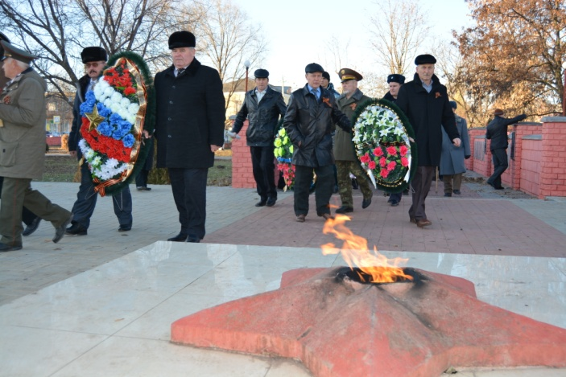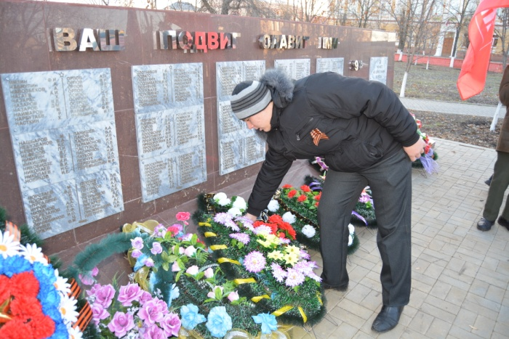
9 декабря 2015 года, в День Героев Отечества, в городе Богучаре состоялось районное мероприятие, на которое были приглашены участники Великой Отечественной войны Смирнов А.В., Шевцова П.С., Березкина М.С., члены Богучарского отделения межрегиональной общественной организации «Союз Советских офицеров», бывшие узники концлагерей, «дети войны», представители предприятий и организаций, учащиеся школ города Богучара и Богучарского района.
К памятнику погибшим воинам при освобождении Богучарского района в городском парке и героям Советского Союза – богучарцам на Аллее Героев участники мероприятия возложили венки, живые цветы. На митинге выступили первый заместитель главы администрации Богучарского муниципального района Величенко Ю.М., глава администрации городского поселения – город Богучар Нежельский И.М., председатель районного Совета ветеранов войны, труда и правоохранительных органов Енин В.Д.
После митинга мероприятие продолжилось в Доме культуры ветеранов, где состоялась концертная программа для ветеранов, подготовленная солистами районного Дома культуры «Юбилейный», ансамблем ветеранов «Родные напевы». В их исполнении звучали песни о войне, о России, о героях.
Присутствующие с большим удовольствием слушали артистов, благодарили за те минуты, которые артисты подарили ветеранам.
За чашкой чая гости мероприятия обменялись впечатлениями о прошедшем концерте, читали стихи, вспомнили своих родных – тех, кто погиб на полях сражений.

